สำเนาคู่ฉบับ


ที่ มท ๐๘๐๘.๓/ว
ถึง สำนักงานส่งเสริมการปกครองท้องถิ่นจังหวัด (แนบท้าย)

ตามที่ กรมส่งเสริมการปกครองท้องถิ่นได้มีหนังสือ ที่ มท ๐๘๐๘.๓/ว 4367 ลงวันที่
9 ตุลาคม ๒๕๖7 เรื่อง การรายงานผลการดำเนินโครงการ/กิจกรรม การใช้จ่ายเงินค่าบริการและเงินค่าตอบแทน ประจำปีงบประมาณ พ.ศ. 2567 ตามกฎกระทรวงการแบ่งเงินค่าบริการและเงินค่าตอบแทนในอุทยานแห่งชาติ วนอุทยาน สวนพฤกษศาสตร์ หรือสวนรุกขชาติ ให้แก่เทศบาลหรือองค์การบริหารส่วนตำบล พ.ศ. 2565
ขอให้จังหวัดแจ้งเทศบาลและองค์การบริหารส่วนตำบลที่ได้รับการอนุมัติโอนจัดสรรเงิน รายงานผลการดำเนินโครงการ/กิจกรรม การใช้จ่ายเงินค่าบริการและเงินค่าตอบแทนตามแบบที่กรมอุทยานแห่งชาติ สัตว์ป่า
และพันธุ์พืช กำหนด ให้กรมส่งเสริมการปกครองท้องถิ่นทราบ ภายในวันที่ 28 พฤศจิกายน 2567 นั้น
กรมส่งเสริมการปกครองท้องถิ่นขอเรียนว่า มีเทศบาลและองค์การบริหารส่วนตำบล
จำนวน 696 แห่ง ที่ได้รับโอนเงินจัดสรรแต่ไม่ได้รายงานผลการดำเนินโครงการ/กิจกรรม การใช้จ่ายเงินค่าบริการ
และเงินค่าตอบแทน ประจำปีงบประมาณ พ.ศ. 2567 ตามที่กำหนดในกฎกระทรวงการแบ่งเงินค่าบริการ
และเงินค่าตอบแทนในอุทยานแห่งชาติ วนอุทยาน สวนพฤกษศาสตร์ หรือสวนรุกขชาติ ให้แก่เทศบาล
หรือองค์การบริหารส่วนตำบล พ.ศ. 2565 จึงขอให้จังหวัดเร่งรัดให้เทศบาลและองค์การบริหารส่วนตำบลรายงานผลการดำเนินโครงการ/กิจกรรม การใช้จ่ายเงินค่าบริการและเงินค่าตอบแทนตามแบบที่กรมอุทยานแห่งชาติ สัตว์ป่า และพันธุ์พืช กำหนด ให้กรมส่งเสริมการปกครองท้องถิ่นทราบ ทางไปรษณีย์อิเล็กทรอนิกส์ fpdla0808.3@gmail.com ภายในวันที่ 30 มกราคม ๒๕๖8 เพื่อรวบรวมรายงานให้กรมอุทยานแห่งชาติ สัตว์ป่า และพันธุ์พืช ต่อไป รายละเอียดปรากฏตามสิ่งที่ส่งมาพร้อมนี้

กรมส่งเสริมการปกครองท้องถิ่น
ธันวาคม ๒๕๖๗

สำนักบริหารการคลังท้องถิ่น
กลุ่มงานนโยบายการคลังและพัฒนารายได้
โทร./โทรสาร ๐ ๒๒๔๑ ๙๐๐๐ ต่อ ๑๔26
ไปรษณีย์อิเล็กทรอนิกส์ fpdla0808.3@gmail.com

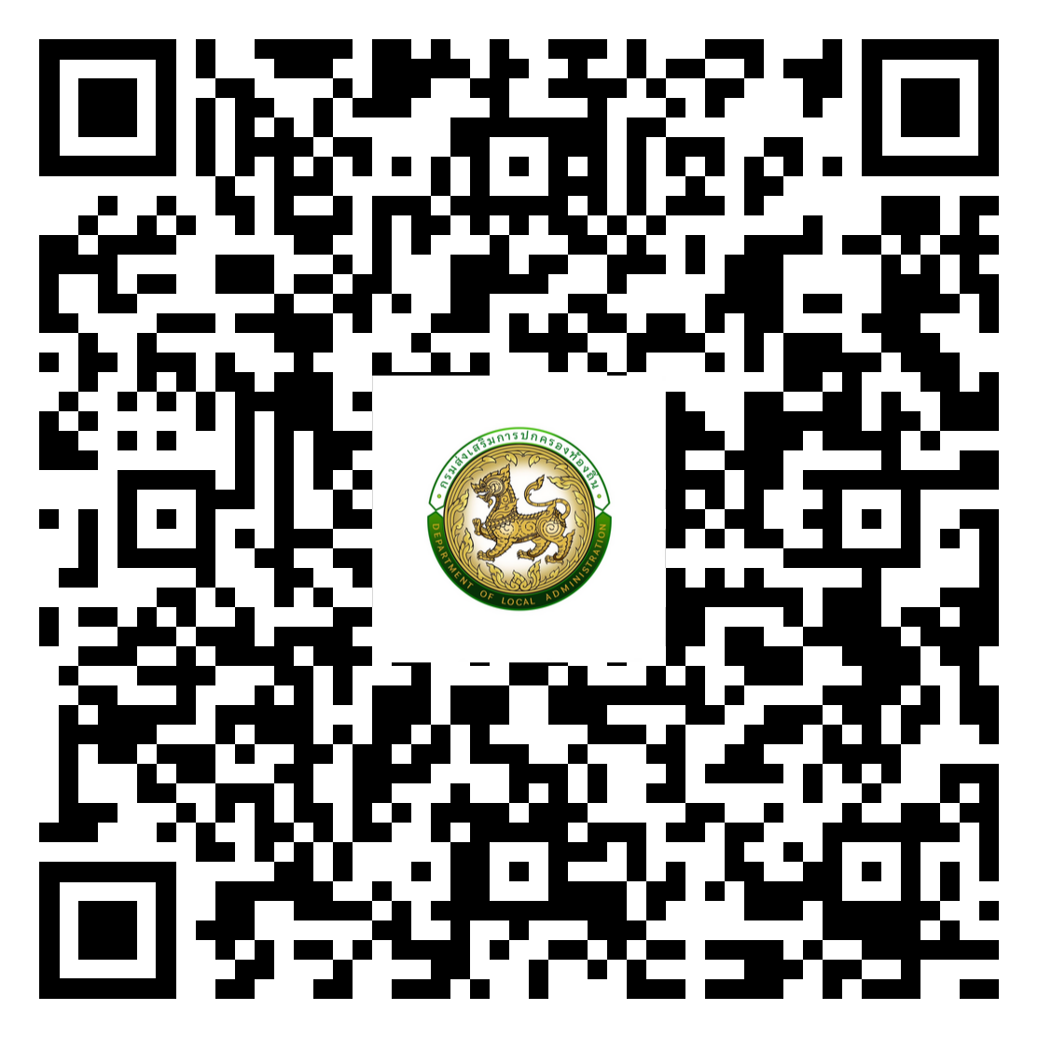
ผอ.กง.คร. ........................
หน.ก./ฝ. ..........................
จนท. ................................

แนบท้าย
๑. กระบี่ ๒. กาญจนบุรี
๓. กาฬสินธุ์ ๔. กำแพงเพชร
๕. ขอนแก่น ๖. จันทบุรี
๗. ชัยภูมิ ๘. ชุมพร
๙. เชียงราย ๑๐. เชียงใหม่
๑๑. ตรัง ๑๒. ตราด
๑๓. ตาก ๑๔. นครนายก
๑๕. นครพนม ๑6. นครศรีธรรมราช
๑7. นราธิวาส 18. น่าน
19. บึงกาฬ ๒0. บุรีรัมย์
๒1. ปราจีนบุรี ๒2. ปัตตานี ๒3. พะเยา ๒4. พังงา ๒5. พัทลุง ๒6. พิษณุโลก
27. เพชรบูรณ์ 28. แพร่
29. ภูเก็ต ๓0. มุกดาหาร
๓1. แม่ฮ่องสอน ๓2. ยโสธร
๓3. ยะลา ๓4. ระนอง
๓5. ระยอง 36. ราชบุรี
37. ลำปาง 38. ลำพูน
39. เลย ๔0. สกลนคร
๔1. สงขลา ๔2. สตูล
๔3. สระแก้ว ๔4. สระบุรี
45. สุโขทัย 46. สุพรรณบุรี 47. สุราษฎร์ธานี 48. หนองบัวลำภู 49. อุดรธานี ๕0. อุตรดิตถ์
51. อุบลราชธานี

